实验报告四

Copyright L@1XT@LN$))EO)UY0~@89FG2021-2099 Yuanziming. All rights reserved

1.程序代码

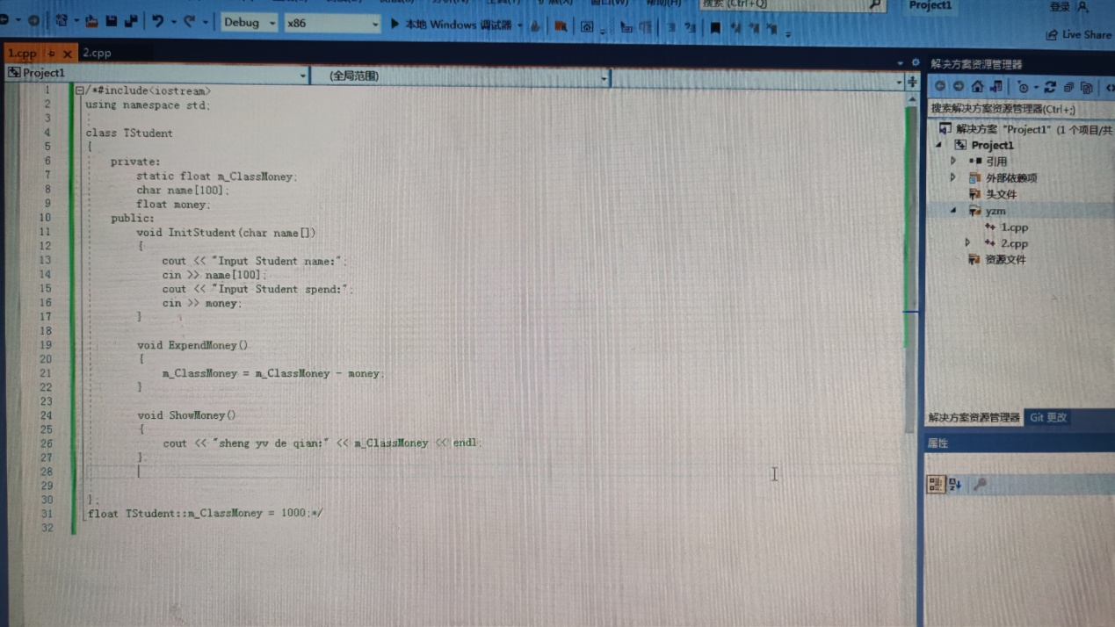

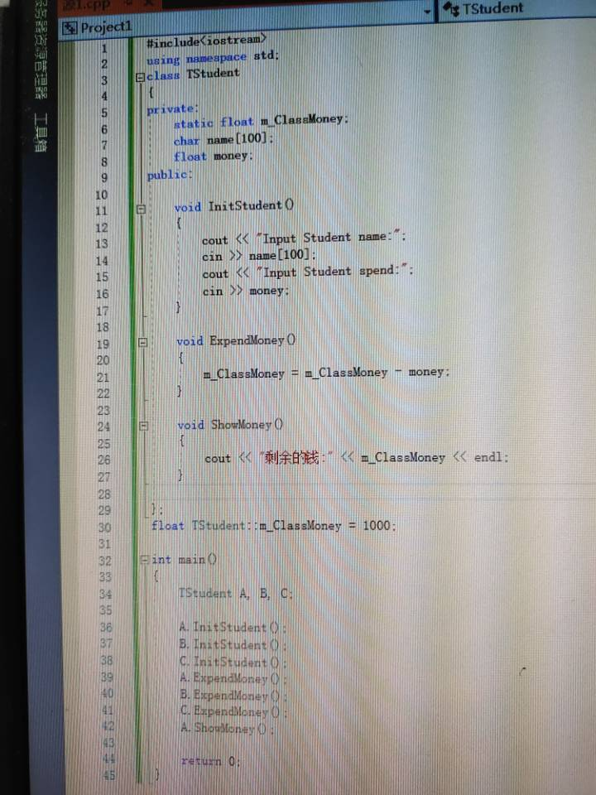

2.程序结果

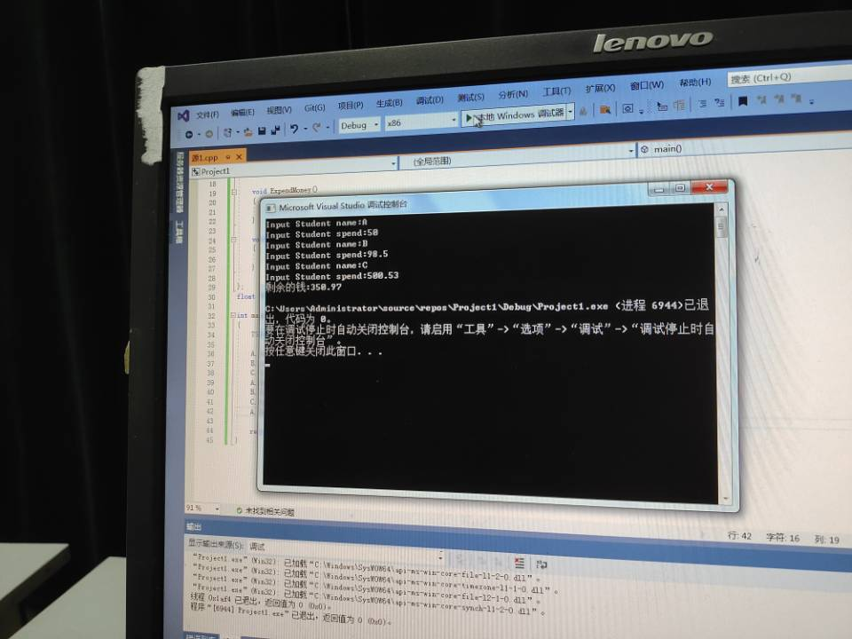

3.感想心得

进一步加深对类和对象的理解；掌握几种对象传递的使用方法；掌握静态成员的概念和使用。了解三种不同的对象传递方式。

掌握静态成员的概念和使用  
由关键字static 修饰说明的成员，称为静态成员（static class member）。  
静态成员为所有对象共享，只有一份存于公用内存中。  
静态成员包括静态数据成员和静态函数成员。